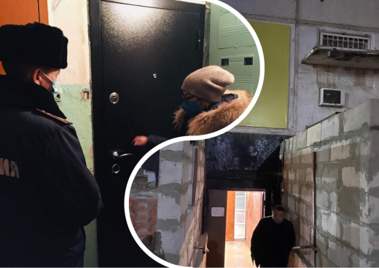

2020 жылдың 11 желтоқсанында мектептің әлеуметтік педагогы Г. Касимова бастаған мобильді топ (аналар кеңесі, әкелер кеңесі мүшелері, мектеп инспекторы, алғашқы әскери дайындық, дене шынықтыру мұғалімдерінен құралған) түнгі уақытта жасөспірімдердің ересек адамның қадағалауынсыз көшеде бос жүруін тексеру мақсатында қала ішінде орналасқан ойын-сауық орталықтарын, дүкендер мен жертөлелерді тексеріп рейд жасады. Сонымен қатар жайсыз отбасылардың, есепте тұратын оқушылардың үйлеріне барып, қал-жағдайларын білді. Рейд барысында оқушылар үйлерінде болды, ешқандай құқық бұзушылық жағдайлар орын алған жоқ.

11 декабря 2020 года мобильная группа под руководством социального педагога школы Г. Касимовой (состоящая из членов совета матерей, отцов, школьного инспектора, организатора начальной военной подготовки, учителей физкультуры) провела рейд по развлекательным центрам, магазинам и подвалам, с целью проверки фактов свободного передвижения подростков на улицах в ночное время без присмотра взрослых. Также были посещены квартиры неблагополучных семей и учащихся, состоящих на учете. Во время рейда учащиеся находились дома, правонарушений не зафиксировано.

On December 11, 2020, a mobile group led by the social teacher of the school G. Kasimova (consisting of members of the council of mothers, fathers, a school inspector, an organizer of basic military training, physical education teachers) conducted a raid on entertainment centers, shops and basements in order to verify the facts of free movement teenagers on the streets at night without adult supervision. The apartments of dysfunctional families and registered students were also visited. During the raid, the students were at home, no offenses were recorded.

